Lundi 3 décembre nous étions attendus au Restaurant de la Gare à Guewenheim par Michel Seidel et toute son équipe pour le dernier stammdesch de l’année 2018.
Sur place Emmanuel Nasti nos accueille et nous fait part de sa déception. Pierre-Jean Villa qui devait nous présenter les vins de ses domaines bourguignon et rhodanien n’a pu se joindre à nous pour raisons de santé.

C’est donc Emmanuel qui va mener, d’une main de maître, la dégustation.

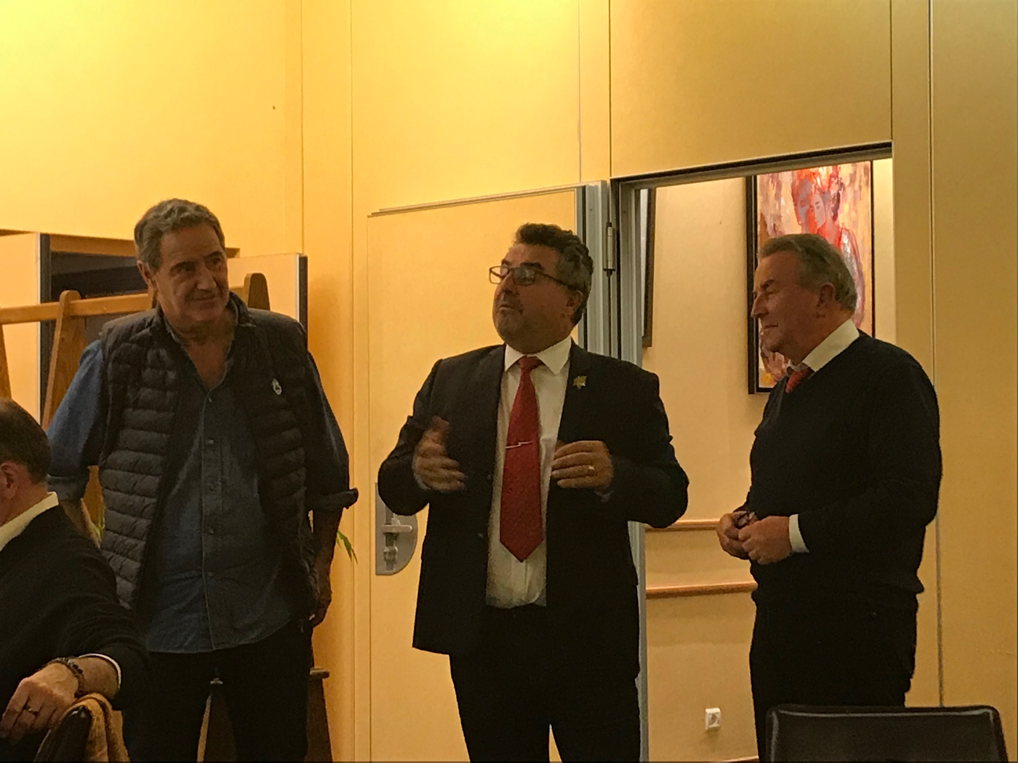

Lors de la préparation de ce stammdesch, Pierre-Jean Villa a émis le souhait de déguster d’abord les vins de Bourgogne puis ceux de la Vallée du Rhône.

Pierre- jean Villa a récemment fait l’acquisition d’un domaine à Nuits-Saint-Georges : le domaine Decelle-Villa, 84 hectares en biodynamie.

La dégustation s’ouvre sur un Savigny-lès-Beaune Les Gollardes 2014.
2014 a été un millésime très favorable à la Bourgogne et cet effet millésime se remarque tout de suite ici.
On est en présence d’un vin élaboré à partir de vieilles vignes, les raisins ont été vendangés tardivement. Se dégagent rapidement des notes de cassis, de mûre et d’épices.
En bouche il est bien structuré, il se montre à la fois fin et élégant mais aussi tanique.
Elevage 15 à 20 mois en barrique dont 15 à 20% de fûts neufs.

On poursuit avec un Beaune 1er cru Clos du Roi 2015.
Le premier nez est d’abord confituré puis présente des notes de réduction qui s’estompent très vite après aération. On découvre des notes de cassis. En bouche ce vin se montre pulpeux, les tanins sont juteux. Un Beaune au caractère bien affirmé qui nous laisse une finale sur le fruit.

On s’intéresse désormais au blanc avec un Chardonnay 2015. Il est élaboré à partir de 3 parcelles plantées sur la commune de Puligny. Un vin qui présente une belle vivacité, il se montre généreux, ample et gras mais conserve une belle trame fraîche. On note qu’il y a de l’acidité qui lui confère un bel équilibre. On regrette juste que sa finale ne soit pas plus longue.

Puis vient le Savigny-lès-Beaune 2014 issu de la parcelle des pimentiers plantée auparavant à 80% en pinot gris. Aujourd’hui il en reste 25 à 30%.
Vin légèrement marqué par le bois, les notes dominantes le sont sur la vanille et la noisette. Il se montre généreux, gras et avec beaucoup de tension et de finesse. En finale la fraîcheur domine.

Un coup de cœur largement partagé sur le Saint Aubin 1er cru sous roche Dumay 2015.
La parcelle est située au cœur de la Saint Aubin, en altitude et plantée sur des sols similaires à ceux que l’on trouve à Puligny.
Le 1er nez est caractérisé par le citron confit et des notes toastées. La bouche se montre ample toute en finesse et en élégance.
La finale se veut sapide.

Vient ensuite un Meursault 2016 qui aura animé le débat ! Le 1er nez est lacté et on découvre rapidement des notes exotiques de fruit de la passion et de mangue. En bouche on découvre une trame minérale remarquable, de la tension et une finale saline.
Un Meursault quelque peu déroutant puisque inhabituel mais largement adopté. Peut-être qu’il préface avec bonheur les futurs Meursault ?

La dégustation de la Bourgogne se termine sur cette « curiosité » place désormais à la vallée du Rhône.

Le nom de Pierre-Jean Villa était jusqu’en 2009 largement associé à ceux de Villard, Gaillard et Cuilleron. Cette année-là leur association prend fin. C’est le début d’une nouvelle histoire pour Pierre-Jean Villa qui pourra compter sur l’amitié qui le lie à Jean-Michel Gerin pour commencer à faire ses vins. Jusqu’en 2011 il vinifiera dans les cuves de M.Gerin.

On commence en douceur avec une IGP Collines rhodaniennes rouge Esprit d’antan 2016. La parcelle de syrah est plantée sur la commune de Seyssuel. Cuvaison de 3 semaines et élevage en fût de 500L. Millésime idéal pour les vins de la vallée du Rhône.
1er nez sur la cerise kirschée, les fruits et les épices. On ne s’y trompe pas c’est bien un 100% syrah. Il se montre gourmand, fin et élégant.

On poursuit avec Saint Joseph Tilde 2015, le vin haut de gamme du domaine. 40% de grappes entières. 1er nez marqué par les fruits et le poivre, on ressent le végétal mais celui de la rafle qui lui confère fraîcheur, fermeté et précision. En bouche il dévoile sa matière, une ampleur et de beaux tanins. Assurément un très beau Saint Joseph.

Place au Côte Rôtie Carmina 2016. Un vin complexe mais pas compliqué. Il se montre très riche dès le 1er nez où l’on découvre des notes de griotte, de pruneau et de fruits secs.
D’une grande finesse à tous égards, il se veut gourmand et équilibré, ample et délicatement frais. Les tanins sont de velours.
Un joli coup de cœur partagé pour ce vin aussi.

Côte Rôtie Fongeant 2016. La parcelle est située sur la cote brune à Ampuis là où l’on trouve les plus beaux terroirs. Les vignes datent de 1954 et sont travaillées en biodynamie.
Le nez se montre floral et poivré. Il se montre très concentré. Les tanins sont un peu serrés, sans doute un effet de sa jeunesse, mais d’une grande profondeur. La finale est sur les épices. Un vin qui mérite d’être oublié quelques temps pour être mieux retrouvé.

Il reste 2 vins à déguster, encore 2 appellations prestigieuses. On termine par les blancs.

Condrieu Jardin suspendu 2017. La parcelle de viognier est plantée sur la commune de Chavannay entre Château Grillet et les Côteaux de Vernon, situation idéale pour l’expression du viognier !
1er nez caractéristique du cépage sur la pêche blanche et des notes herbacées. En bouche il se montre fin et élégant soutenu par une belle trame acide. La bouche est identique au nez on retrouve la pêche blanche. Toute en finesse et en élégance ce Condrieu mériterait peut-être un peu d’attente.

La dégustation se termine par un Saint Joseph Saut de l’ange 2017 en 100% Roussanne.
Il se montre gras, ample et généreux mais manque encore un peu de finesse. Assurément à attendre encore quelques années.

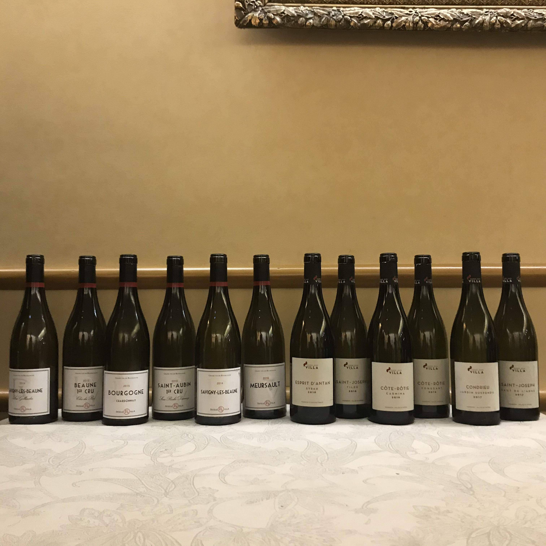

Désormais place à la soirée ! On la commence autour de bouteilles de Champagne Grosset, d’un magnum de Riesling GC Muenchberg 2010 du domaine Ostertag et d’un Muscat GC Saering 2012 du domaine Dirler-Cadé. Le tout accompagné de petites tartes flambées et de toasts de rillettes.

Puis vient le temps de se mettre à table autour du menu concocté par Michel, en amuse-bouche c’est du boudin pané, en entrée un pavé de saumon et sa déclinaison de chou-fleur accompagné d’un Auxey-Duresses 2016 du domaine Decelle-Villa et d’un Condrieu Jardin suspendu 2017 dégusté plus tôt.
Vient ensuite le suprême de pintadeau et son risotto au parmesan servi avec un magnum de Gevrey-Chambertin 2013 domaine Decelle-Villa et un magnum de Saint Joseph Préface 2015.

Pour terminer et accompagner le tiramisu, le choix s’est porté sur un Porto.

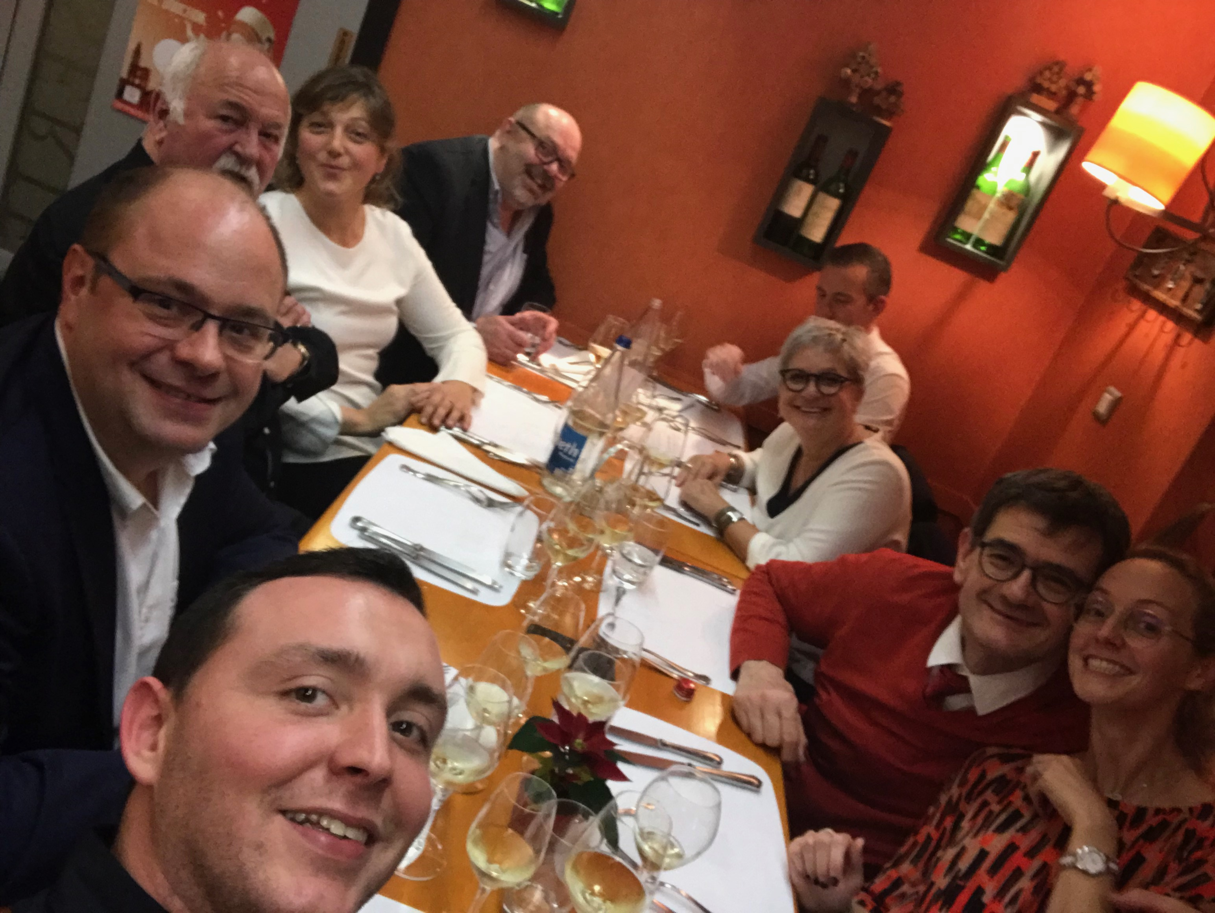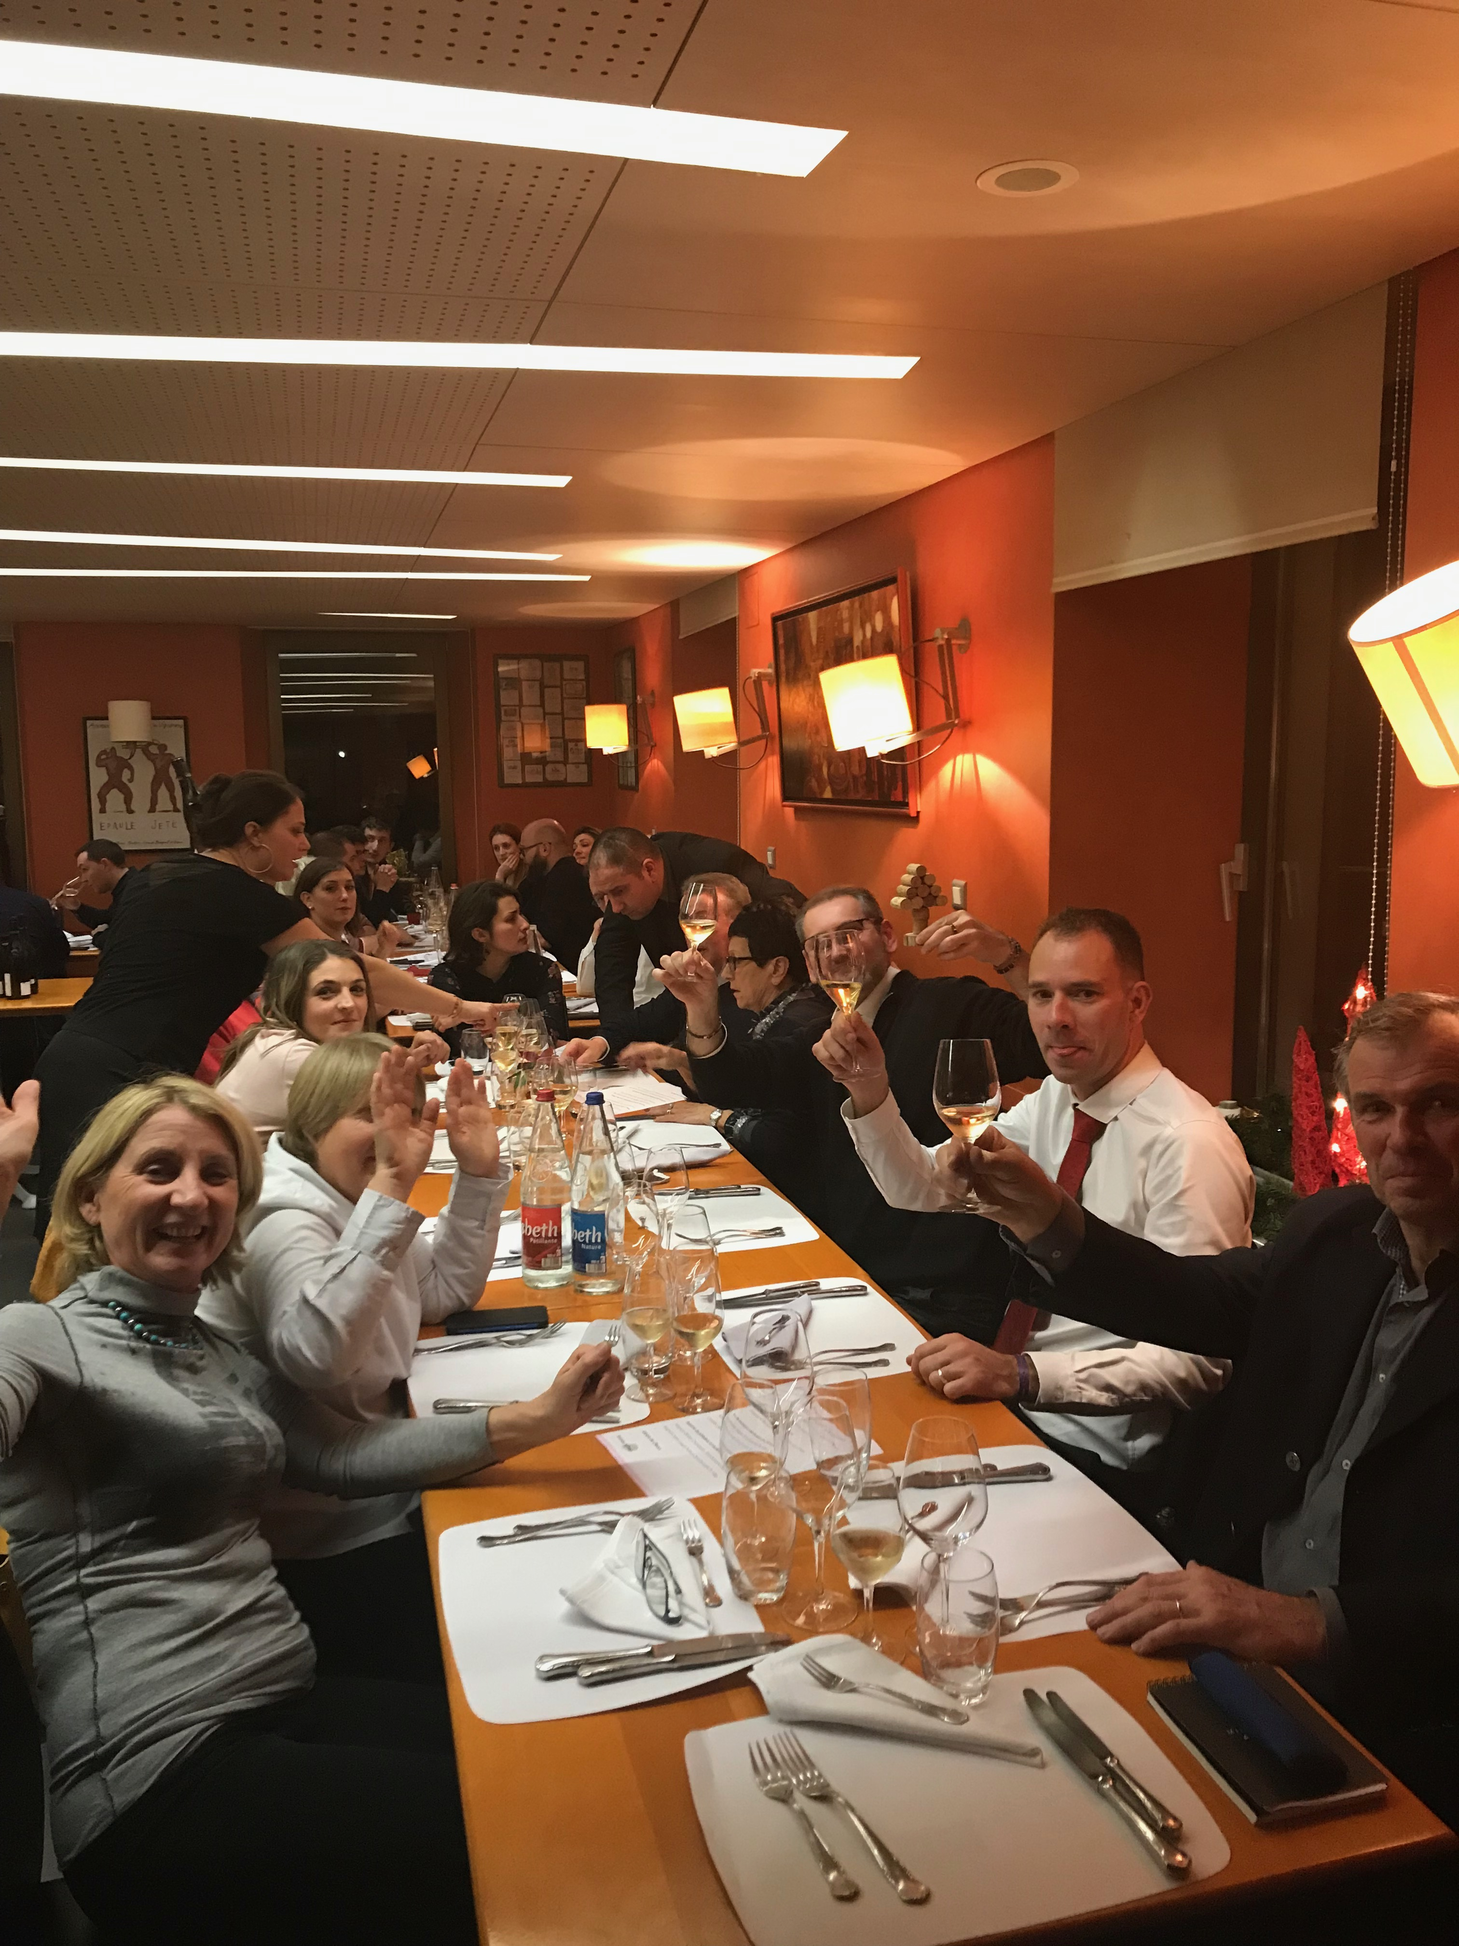

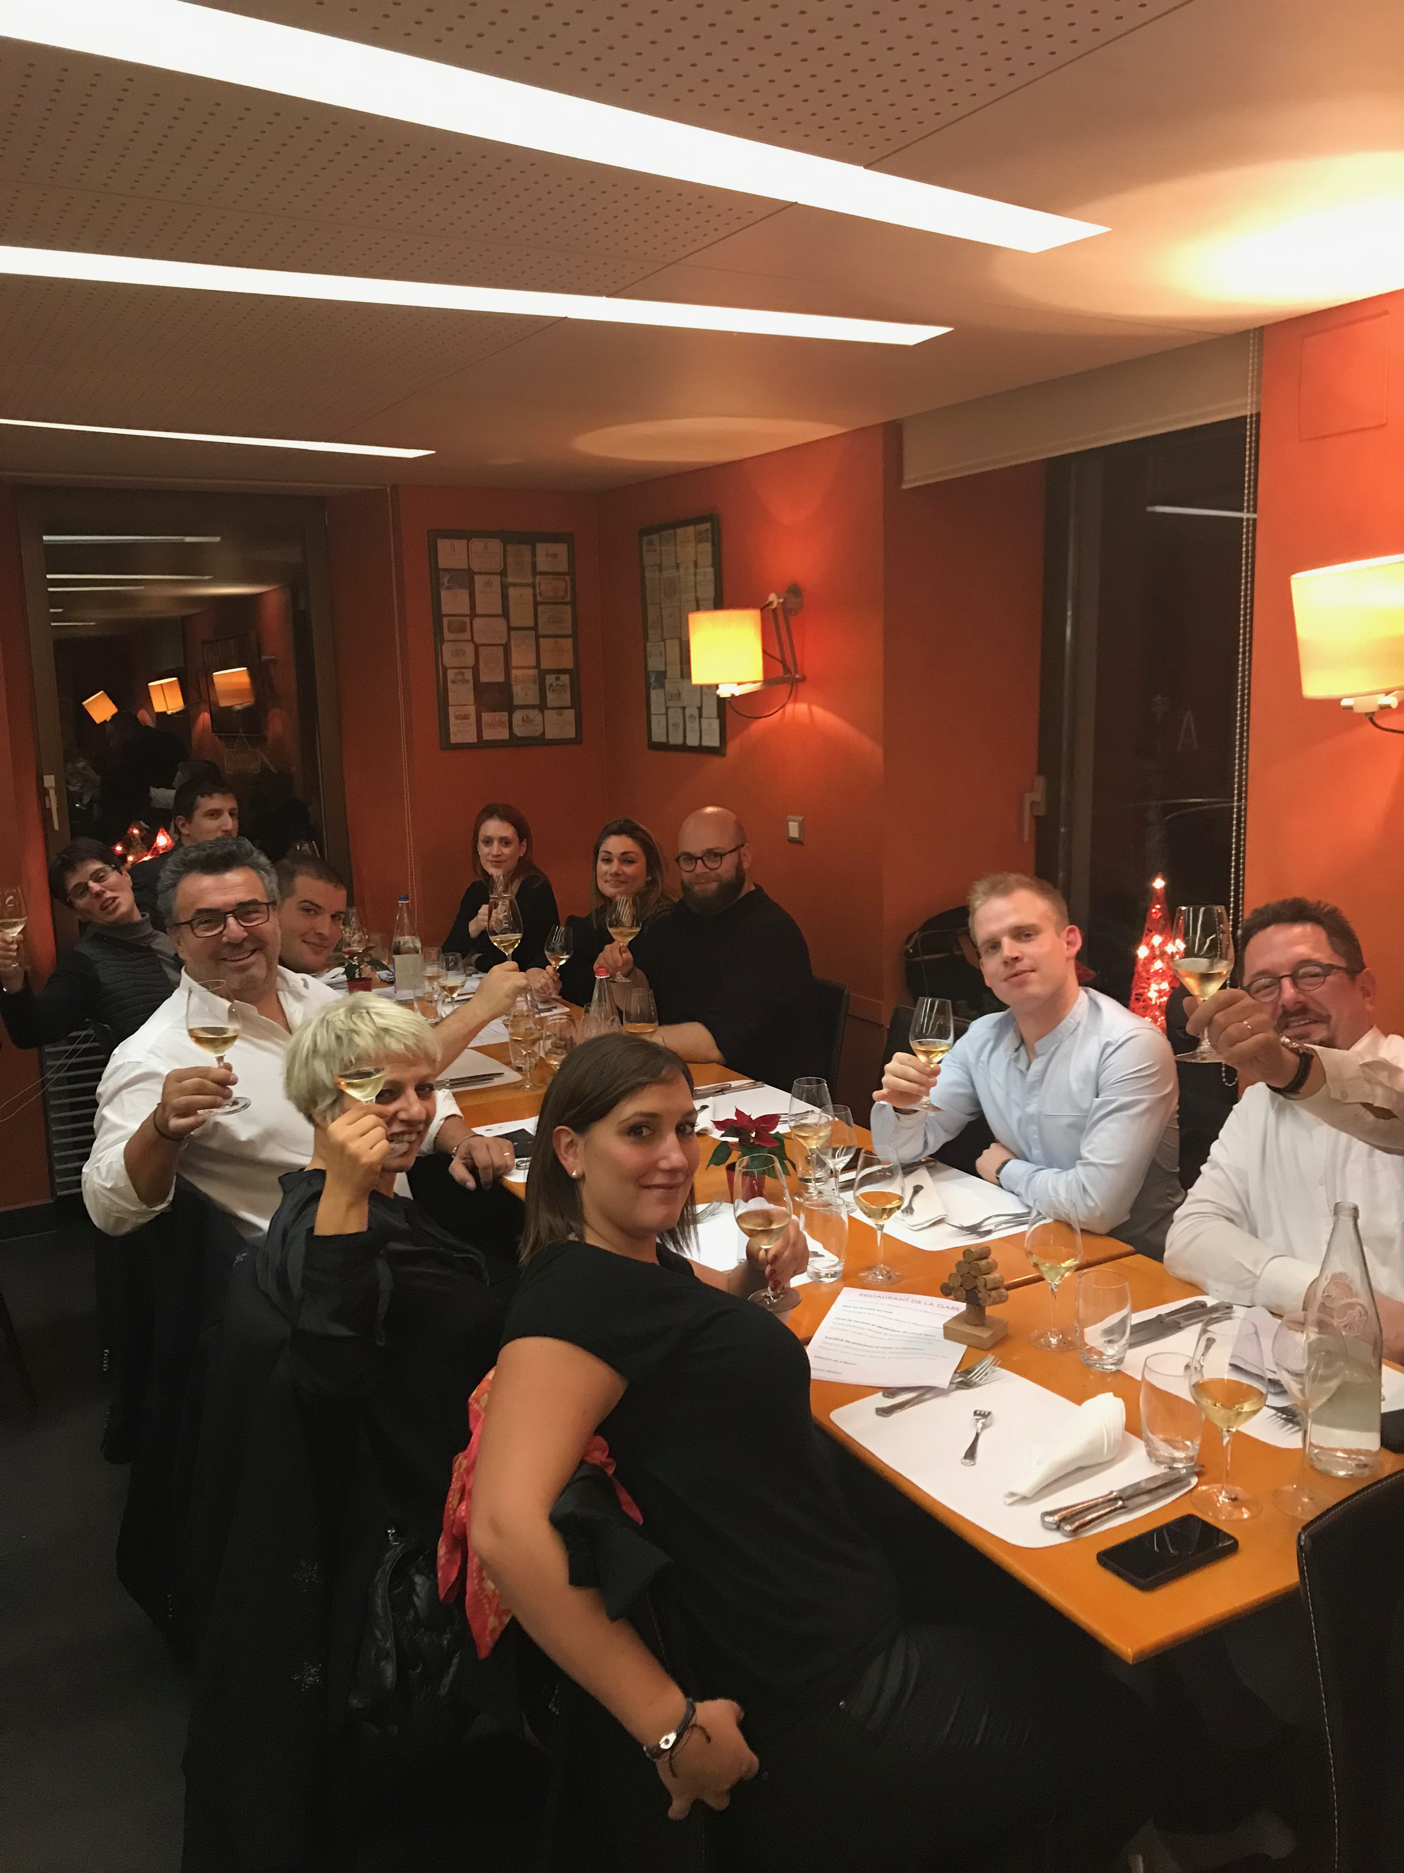

Belles fêtes de fin d’année à tous, rendez-vous le 7 janvier !

